ÔN TẬP HÈ
I. Luyện tập
Bài 1: Thực hiện phép tính ( tính nhanh nếu có thể)
a) 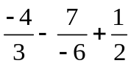 b) 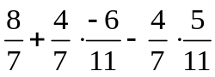 c) 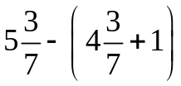
d) 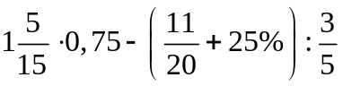 e) 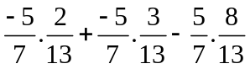 f) 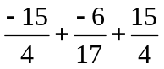
g) 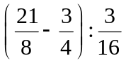 h) 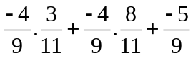 i) 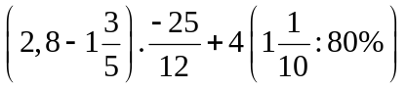
Bài 2: Tìm x, biết:
a) 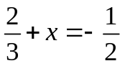 b) 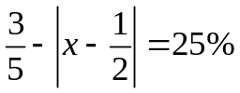 c) 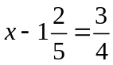 d) 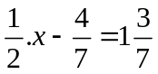
Bài 3: Chiều dài của mảnh vườn hình chữ nhật là 60m, chiều rộng bằng 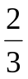chiều dài.
- Tính diện tích mảnh vườn hình chữ nhật.
- Người ta lấy một phần đất để trồng hoa. Biết 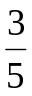 diện tích trồng hoa là 240 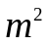. Tính diện tích đất trồng hoa.
Phần diện tích còn lại người ta trồng cây ăn quả. Hỏi diện tích trồng hoa bằng bao nhiêu phần trăm diện tích trồng cây ăn quả ?
Bài 4: Trong một đợt lao động trồng cây, lớp 6A gồm ba tổ được phân công trồng 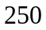 cây. Biết rằng cây tổ I trồng được bằng 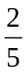 tổng số cây cả lớp trồng và 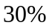 số cây tổ II trồng được bằng 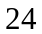cây.
a) Tính số cây trồng được của tổ và tổ .
b) Tính tỉ số phần trăm của số cây trồng được của tổ 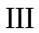 so với số cây của cả lớp trồng.
Bài 5: Cho góc bẹt xOy. Trên cùng một nửa mặt phẳng bờ xy kẻ hai tia Oz và Ot sao cho và
- Tính số đo góc xOt.
- Trong ba tia Ot, Ox và Oz, tia nào nằm giữa hai tia còn lại? vì sao?
- Chứng tỏ rằng tia Oz là tia phân giác của góc xOt.
Bài 6: Trên cùng một nửa mặt phẳng có bờ chứa tia 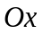 vẽ hai tia 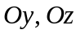 sao cho 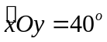 và 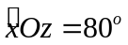.
a) Tính số đo 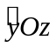
b) Chứng tỏ tia 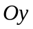 là tia phân giác của 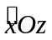
c) Vẽ tia 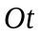 là tia đối của tia . Tính số đo 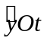
d) Vẽ đường tròn tâm , bán kính 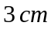 cắt đường thẳng 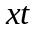 tại hai điểm 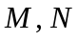. Trên tia lấy điểm  sao cho 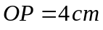. Tính độ dài đoạn thẳng .
Bài 7: Tính tỉ số 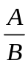 biết
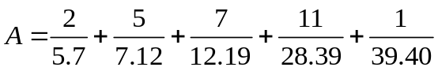
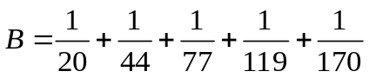
Bài 8: Tính giá trị của biểu thức
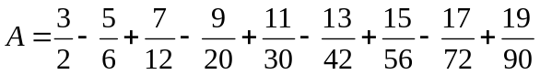

II. Bài tập về nhà
Bài1: Thực hiện phép tính
a) 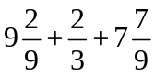 b) 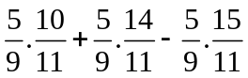 c) 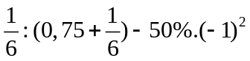
Bài 2: Tìm x biết:
a) 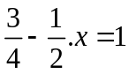 b)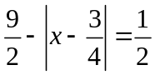 c)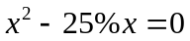
Bài 3: Một lớp học có 40 học sinh gồm 3 loại: Giỏi, khá, trung bình. Số học sinh giỏi chiếm 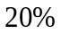số học sinh cả lớp. Số học sinh trung bình bằng số học sinh còn lại.
a) Tính số học sinh mỗi loại của lớp.
b) Số học sinh khá chiếm bao nhiêu phần trăm của học sinh cả lớp.
c) Tính tỉ số giữa số học sinh giỏi và học sinh trung bình.
Bài 4: Cho 2 góc kề bù: và , biết 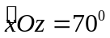
a) Tính số đo
b) Trên cùng 1 nửa mặt phẳng bờ Ox có chứa tia Oz, vẽ tia Ot sao cho 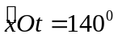. Chứng tỏ tia Oz là tia phân giác của 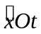
c) Vẽ tia Om là tia đối của tia Oz. Tính số đo 
Bài 5: Tìm giá trị nguyên của x để biểu thức sau đạt giá trị nhỏ nhất: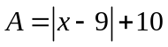

-------Hết-------

